Составитель: Одинцева А.В. воспитатель

**Безопасное катание на горках**

Сегодня огромный выбор средства для катания с горок. Делая выбор одного из них, обратите внимание на его безопасность для ребенка на случай непредвиденного падения, столкновения с крупным объектом и т.д..

Рассмотрим основные приспособления для катания на горках:

Ледянка пластмассовая – рассчитана на детей от 3-х лет, малышам младшего возраста трудно ими управлять. Самое простое и дешевое приспособление для катания с горок зимой. Такая ледянка предназначена для одиночного катания по ледяным и накатанным снежным склонам.

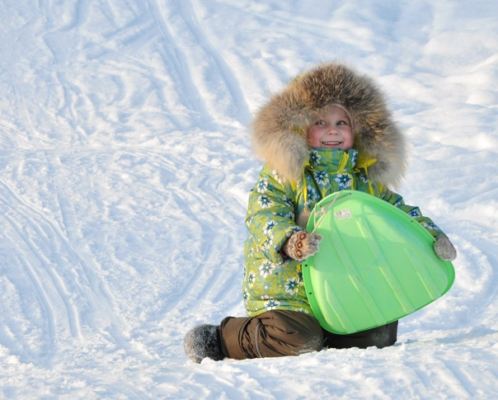

Возможная опасность

- ледянка в форме тарелки становится неуправляемой, если сесть на нее с ногами;

- ледянки не рассчитаны на трамплины или любые другие препятствия, т.к. любой подскок на горке может повредить копчик и позвоночник ребенка;

- ледянки в виде тарелки или корыта развивают очень большую скорость даже на рыхлом снегу, поэтому для маленьких и пугливых детей они не подходят;

- могут стать неуправляемыми на большой горке;

- могут заваливаться на бок и закручиваться.

Среди пластиковых ледянок наиболее безопасный вариант ледянка в форме груши с длинной ручкой на конце. На ней можно быстро скатиться по накатанной или ледяной горке, при этом удобно рулить и тормозить. 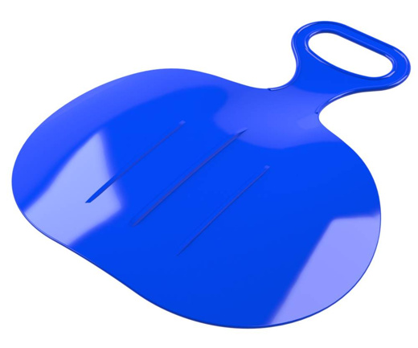 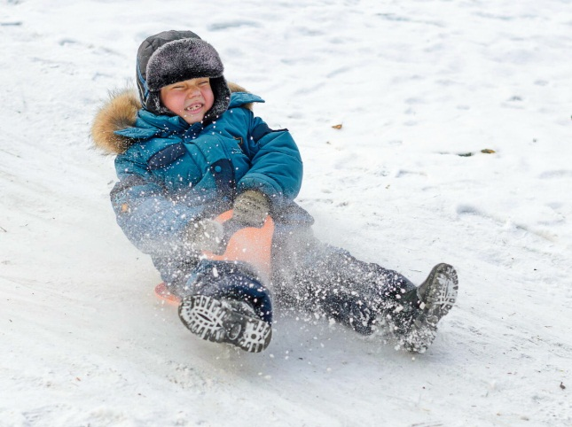

Ватрушки (тюбинги) – рассчитаны на возраст, когда ребенок дотягивается до ручек и крепко за них держится. Ватрушка легкая и отлично едет даже по не накатанной горке. Лучше всего кататься на ватрушке с пологих снежных склонов, где нет препятствий.

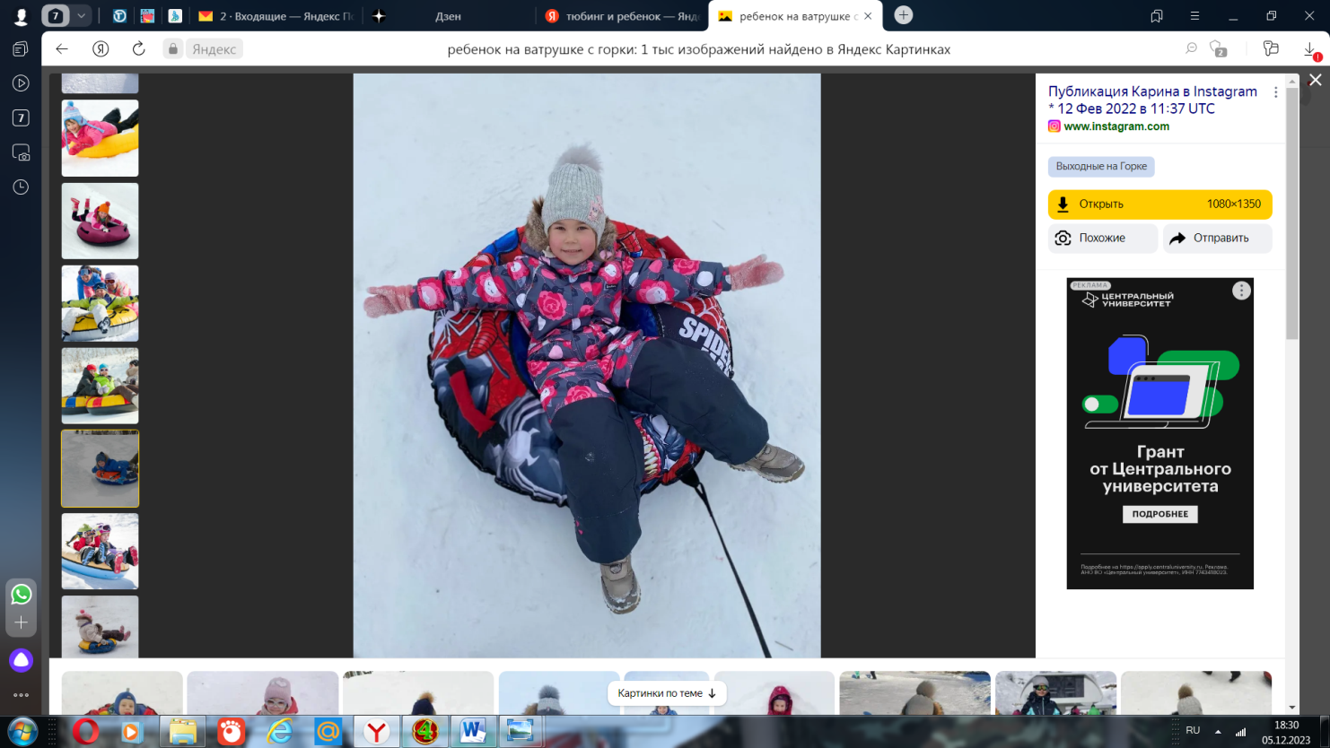

Возможная опасность

- как только скорость движения возрастает, ватрушка становится довольно опасной. Разгоняются ватрушки молниеносно, и скорость развивают выше, чем санки или снегокат на аналогичном склоне, а спрыгнуть с ватрушки на скорости невозможно;

- на ватрушке нельзя кататься с горок с трамплинами, при приземлении ватрушка сильно пружинит, можно получить травмы спины и шейного отдела позвоночника;

- могут закручиваться вокруг своей оси во время спуска;

- ватрушки неуправляемы и не оборудованы тормозным устройством.

Хороший вариант ватрушки маленькая надувная ледянка (примерно 50см в поперечнике), завалиться на бок (слезть) легко.

Общие правила безопасности при катании с горок.

С малышом младше 3-х лет не стоит идти на оживленную горку, с которой катаются дети старше 7-и лет. Если горка вызывает у вас опасение, сначала прокатитесь с неё без ребенка, испытайте спуск. Если ребенок уже катается на разновозрастной оживленной горке, обязательно следите за ним.

Лучше всего, если кто-то из взрослых следит за спуском сверху, а кто-то помогает детям снизу быстро освободить путь. Ни в коем случаи не используйте в качестве горок железнодорожные насыпи и горки вблизи проезжей части дорог. Не оставляйте детей одних, без присмотра.

Малышей лучше катать с маленьких пологих снежных горок в немноголюдных местах, где нет деревьев, заборов и других препятствий. Перед катанием лучше всего надеть на ребенка налокотники, наколенники и шлем.

Будьте внимательны и не пренебрегайте правилами безопасности!

Интернет ресурсы:

<http://dou17lobva.ucoz.ru/doc/dou/gibdd/pamjatka_dlja_roditelej_bezopasnaja_gorka.pdf>

<https://nsportal.ru/vuz/pedagogicheskie-nauki/library/2021/01/20/instruktazh-dlya-roditeley>

<https://boobl-goom.ru/about/articles/ledyanki-vidy-i-pravila-vybora/>